3D01性向智力測驗題庫大全(95年7月14日2版) 勘誤

P.89 題29 原題目5，3，9，7，21，29，＿＿
更正為5，3，9，7，21，19，＿＿

P.94 －解答－
原解答8.(3) 更正為8.(4)

P.124 題81. 原題目 若正方形一邊長減少…
更正為 若正方形各邊長減少…

P.215 題41 題目圖形應為
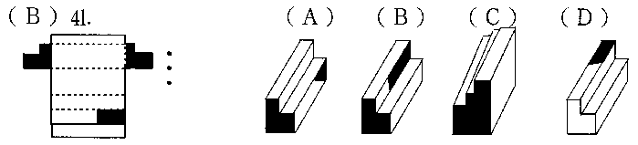

P215 題42 解析展開圖合成為
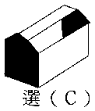

P.236 題123 解析應為
$\frac{1}{a}>\frac{1}{b}>\frac{1}{c}$→ $\begin{aligned}\frac{1}{a}>\frac{1}{b} \\ \frac{1}{c}>\frac{1}{b}\end{aligned}$ → $\begin{aligned}b>a \\ c>a\end{aligned}$

P.261題78
無正確答案，故答案為（○）。

P.262題81
答案及解析中所示答案，均應改為（A）
解析 根據槓原理（B）A圖較易於平衡狀態
P.264 題98題目應為 一正方形各邊長減少….

P.278 題138
本題正確答案，應為（A）、（B）

P.302 題77 解析應為
$$1−\frac{3}{−1+\frac{1}{4}}=1−\frac{3}{−\frac{3}{4}}=1+4=5\text{ 選（}C）$$

P.317 題35 解析應為
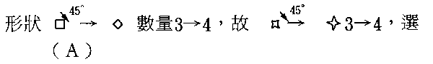

P.345 題37 解析應為

90。
並且線段加一條
─
並再加線段一條
90。

P.346 題39 解析應為
90。
同理
90。
選（C）

P.346 題40 解析應為
45。
同理
45。
選（B）

P.347 題44 解析應為
90。
90。
同理
選（B）
P.356 題92 解析應為
$$C_{2}=\frac{4！}{2！2！}=6\text{ 選（}A）$$

P.358 題98 解析應為
︵
AB
=90。
→
︵
AC
=
︵
CD
=
︵
DB
=
30。

︵
AC
=15。
且時針至C點所夾的角度為$\frac{1}{2}$
︵
BD
︵
CD
15。
=75。
故時針與分針的角度為 ＋ ＋ 選（B）

P.359 題103 解析應為
$$2^{\text{XY}}=2^{X⋅Y}=4=2^{2}∴X⋅Y=2\text{即（}\text{X,Y}）=（\text{1,2}\text{）或（}\text{2,1}）∴X+Y=3$$
選（B）

P.363 題114 解析應為
+4
+4
+4
$$\frac{1}{4}$$
$$\frac{1}{7}$$
$$\frac{1}{\text{10}}$$
$$\frac{1}{\text{13}}$$
1
5
9
13
分母+3
分母+3
分母+3

選（A）

P.365 題121 解析應為
1 5 9 2 6 7 3 4 8
和15 和15 和15 選（B）

P.461 題103 解析應為
正方體體積=125→邊長=$\sqrt[3]{\text{125}}$=5→面積=25→表面積=25x6=150
選（C）

P.464 題112 題目應為 $T=\frac{R}{1−\text{RX}}$，問X=？

P.498 題109 解析應為
3 6 10 15 21
28

+3 +4 +5 +6 +7

P.519 題60 解析應為

（C）的俯視圖為 ，不合。

P.537 題118 題目應改為 元宵節燈會／吸引了數萬人潮／真是萬人空巷／門可羅雀。

P.547 題60 解析應為

A與C的俯視圖均為 ，不合。

P.570 題25解析應為
23－3=20
47－2=45
5 20 45
4 9

P.578 題60 解析應為
（C）

俯視圖

P.581 題63 解析應為
（C）
俯視圖

側視圖

P.581 題64 題目應為
俯視圖
前視圖

P.596 題101 題目應為
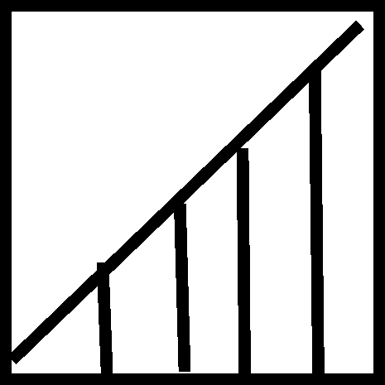
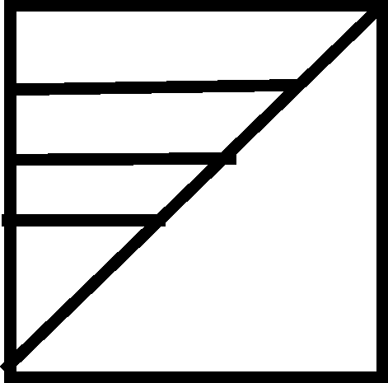
（A） （B）

P.618 題64 解析應為
D的俯視圖為

P.650 題39 原選項（D）義大稅…..抹茶 應改為（D）義大利…..抹茶。

P.651 題42 解析應為

P.652 題49題目、解析應為
1 6 11 16 21 26 31 36 41 46 51：
（A）51 （B）56 （C）61 （D）66。
【解析】

P.656 題63題目應為
俯視圖
右視圖

P.700 第十行 解析：$\frac{1}{2}$ →刪除

P.792 題➃原題目 下列缺去的三角形由… 應更正為下列缺去的圖形由…

P.822 題85 解析應為
$$C_{2}^{4}=\frac{4！}{2！2！}=3×2=6\text{種分法 選（}A）$$

P.908 題50 題目應為 2 12 20 30 42

P.938 題2 解析最後一行應為
$$∴S_{n}=\frac{n}{2}\left[a_{1}+a_{n}\right]$$

P.969 題90 缺圖為
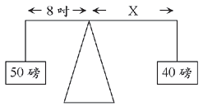

P.969 題91缺圖為
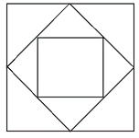

P.983 題50缺圖為
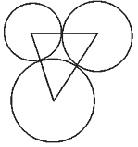

P.985 題58 最後一行第一個單字 flying 改為 〝B〞

P.986 最後一行 the same time, a fly fro→刪除

P.994 題99 原題目 A pool whose length is…………………………………………
…………………………………the pool is a path whose width
應改為 A pool that length is……………………………………………
……………………………………the pool is a path that width

P.1007 題56 原題目 Someone planted tress on…… 應改為Someone planted trees on……
P.1027 題60 解析應為
俯視圖
右視圖

（B）

